Regulamin konkursu plastycznego
na najciekawszą zakładkę do książki
„Wiem gdzie czytam”
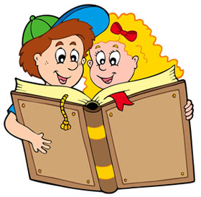

Organizator konkursu: Przedszkole nr 415 im. Akademii Pana Kleksa

Konkurs jest organizowany w ramach realizacji Narodowego Programu Rozwoju Czytelnictwa 2.0

Cele konkursu:
- rozbudzenie wrażliwości estetycznej dzieci,
- rozbudzenie zainteresowań czytelniczych,
- pobudzenie aktywności twórczej,
- doskonalenie sprawności manualnej.

Zasady uczestnictwa

1. W konkursie mogą wziąć udział dzieci 3-6 letnie z Przedszkola nr 415 im. Akademii Pana Kleksa.
2. Termin składania prac upływa 7 marca 2022 r.
3. Termin ogłoszenia wyników konkursu 11 marca 2022 r.
4. Prace powinny mieć postać dwustronnej zakładki.
5. Kształt pracy i format jest dowolny.
6. Zakładka powinna być wykonana przez dziecko z pomocą rodzica.
7. Treści zamieszczone na zakładce mogą dotyczyć wybranej książki.
8. Zakładka może być wykonana dowolną techniką (np. rysunek, malarstwo, kolaż, techniki mieszane). Mogą być użyte dowolne płaskie materiały.
9. Każde dziecko może dostarczyć jedną pracę.
10. Praca musi być podpisana (imię i nazwisko dziecka, grupa).
11. Uczestnik bierze udział w konkursie po złożeniu pracy wraz z wypełnioną i podpisaną przez rodzica/ opiekuna prawnego zgodą do konkursu plastycznego.
12. Kryteria oceny prac:
- zgodność z tematem,
- pomysłowość,
- estetyka wykonania,
- samodzielność wykonania.
13. Oceny prac dokonuje jury powołane przez Organizatora.
14. Autorzy zwycięskich prac otrzymają dyplomy i upominki.
15. Prace niezgodne z regulaminem nie będą oceniane.

Koordynatorzy konkursu:
Wiktoria Socha
Paulina Pawlak

